 École Notre-Dame de la Miséricorde 
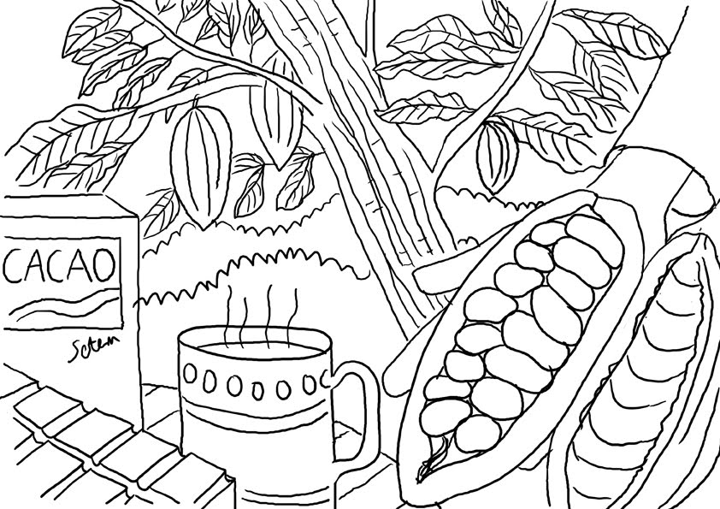
 
Le petit-déjeuner de Timoun Lekòl

aura lieu : samedi 11 mars 2017
à partir de 8 heures 30.

Après le petit-déjeuner des enfants en février, nous vous invitons en famille.

Pour 3,50€ par personne, il vous sera proposé pain, beurre, confiture maison, café, thé, lait et chocolat à volonté. Il y aura du chocolat d'Haïti… Vous pourrez aussi prendre des nouvelles de l’école.
Ce même samedi matin, les parents organisent une « matinée travaux ». N’hésitez pas à y participer après le petit-déjeuner.

Le bénéfice sert au fonctionnement de l'école "Union des Amis" à Duty, dans le Nord-Ouest d'Haïti. Ils ont toujours besoin de notre aide et tous font des efforts malgré les difficultés.

Vous pouvez bien sûr inviter la famille et les amis.

Merci de vous inscrire le plus tôt possible, au moins avant le vendredi 10 mars.

Au nom des enfants de Duty et de leurs parents, nous vous remercions de votre participation.

Nos prochains rendez-vous : Jeudi 27 et jeudi 28 avril : marché de printemps. Vous y trouverez des plants pour vos balcons et vos jardins.

Fin juin : nous aurons un stand à la fête de l’école.

N’hésitez pas à visiter le site pour avoir davantage de renseignements : http://timounlekol.org/

--------------------------------------------------------------------------------------------------------------

La famille ............................................................... participera au p’tit-déj

Nombre de personnes : ...........x 3,50€ = ......................

Ne peut pas participer, mais s’associe en offrant une somme de : .......................
(chèque à l’ordre de Timoun Lekòl. Les dons donnent lieu à un reçu pour la déclaration d'impôts.)

Désire recevoir la newsletter de l'association (merci d’indiquer votre adresse internet)
(Il y a une newsletter chaque fois qu’un article est ajouté au site)

……………………………………………………………………………………………………….

